RANCANGAN BANGUN ALAT MESIN SISTEM EKSTRAKSI PELARUT ORGANIK DENGAN MENGGUNAKAN AGITASI

ARTIKEL

Diajukan untuk Memenuhi Syarat Tugas Akhir
Program Studi Teknologi Pangan

Oleh :

Mochammad Rizal Dwiguna
12.302.0329

PROGRAM STUDI TEKNOLOGI PANGAN
FAKULTAS TEKNIK
UNIVERSITAS PASUNDAN
BANDUNG
2017

RANCANGAN BANGUN ALAT MESIN SISTEM EKSTRAKSI PELARUT ORGANIK DENGAN MENGGUNAKAN AGITASI

Dr. Ir. Yusman Taufik, MP
Dr. Tantan Widiantara, ST., MT
Mochammad Rizal Dwiguna
Program Studi Teknologi Pangan , Fakultas Teknik, Universitas Pasundan, jl. Dr. Setiabudhi No. 193, Bandung, 40153. Indonesia

ABSTRAK
Tujuan dari penelitian ini adalah untuk mempelajari pengaruh hasil rancang bangun alat ekstraktor dengan pemilihan material dan instrumen yang tepat sehingga di dapat kecepatan rpm dan pelarut yang tepat untuk ekstraksi dan alat ekstraktor yang bermanfaat dan berfungsi dengan baik.
Metode yang digunakan dalam perancangan alat SEPORA ini meliputi pengumpulan data, penentuan kapasitas dan sistem pengaturan, perhitungan mekanisme pengadukan campuran, gambar basic desain, revisi gambar, detail mesin, proses perancangan keseluruhan dan proses pengujian.
Alat SEPORA ini memiliki panjang 30 cm, diameter 15 cm, tinggi 85 cm, dan memiliki kapasitas 38,739 liter, menggunakan pompa sirkulasi propeller pump 125 watt, elektro motor $1/4$ Hp/0,25 kw, 3 phasa 220 volt. Kadar theaflavin hasil ekstraksi alat SEPORA ini mengalami peningkatan setelah ditambahkan pelarut organik n-hexane dan kecepatan putaran rpm.

Kata Kunci : SEPORA, Pelarut Organik, Kecepatan RPM, Daun Murbei (Morus Nigra), Ekstraksi.

ABSTRACT
The purpose of this research is to learn the effect of the results of design tool extractor with material selection and the right tools so that can speed rpm and the solvents right for extraction and extractor tool useful and good funciotn.
The method used in the design of this SEPORA tools including data collection, determination of capacity and system settings, calculation mechanism stirring the mixture, basic image design, image revision, engine detail, the overall design process and the testing process.
SEPORA tool has a length of 30 cm, diameter 15 cm, height 85 cm, and has a capacity of 38.739 liters, using the circulation pump propeller pump 125 watts, electro motors 1/4 Hp / 0.25 kw, 3 phase 220 volt. Levels of theaflavins extraction tool is increased SEPORA after added organic solvent n-hexane and the speed of rotation rpm.

Keywords : SEPORA, Organic Solvents, Speed RPM, Mulberry Leaves (Morus Nigra), Extraction.

- PENDAHULUAN
Pemisahan merupakan suatu cara untuk memisahkan dua zat atau lebih yang saling bercampur, prinsip pemisahan campuran didasarkan pada perbedaan sifat-sifat fisik zat penyusunnya, diantaranya seperti wujud zat, ukuran partikel,titik leleh, titik didih, dan kelarutan. Salah satu contoh proses pemisahan adalah dengan menggunakan metode ekstraksi, metode ekstraksi bertujuan untuk menarik semua komponen kimia yang terdapat dalam simplisia.
Ekstraksi merupakan proses pemisahan suatu komponen dari suatu campuran berdasarkan proses distribusi terhadap dua macam pelarut yang tidak saling bercampur. Ekstraksi pelarut umumnya digunakan untuk memisahkan sejumlah gugus yang diinginkan dan mungkin merupakan gugus pengganggu dalam analisis secara keseluruhan. Kadang-kadang gugus-gugus pengganggu ini diekstraksi secara selektif (Aisyah, 2015). Proses ini biasanya dilakukan ketika suatu kandungan bahan ingin diisolasi dari suatu bahan untuk kepentingan tertentu.
Pelarut yang baik untuk ekstraksi adalah pelarut yang mempunyai daya melarutkan yang tinggi terhadap zat yang diekstraksi. Daya melarutkan yang tinggi ini berhubungan dengan kepolaran pelarut dan kepolaran senyawa yang diekstraksi. Terdapat kecenderungan kuat bagi senyawa polar larut dalam pelarut polar dan sebaliknya (Sutriani, L. 2008).Pemilihan pelarut umumnya dipengaruhi oleh selektivitas, kelarutan, kemampuan tidak saling bercampur, kerapatan, reaktivitas dan titik didih.
Supriadi (2008) menyatakan bahwa perendaman suatu bahan dalam pelarut dapat meningkatkan permeabilitas dinding sel tanaman dan membengkakkan sel, kemudian senyawa aktif yang terdapat dalam dinding sel akan terlepas dan masuk ke dalam pelarut, diikuti oleh difusi senyawa yang terekstraksi oleh pelarut keluar dari dinding sel tanaman. Sedangkan menurut Nugraha (2013), menambahkan bahwa konsentrasi pelarut merupakan hal penting dalam proses ekstraksi, dimana konsentrasi pelarut inilah yang akan menumbuhkan desakan sehingga pelarut dapat menembus dinding dan rongga sel tanaman yang mengandung zat aktif, yang kemudian larut dalam pelarut dan menimbulkan perbedaan konsentrasi antara larutan zat aktif di dalam sel dengan yang di luar sel. Hal ini menimbulkan larutan terpekat terdesak keluar dari sel-sel tanaman. Mekanisme ini berulang sehingga terjadi kesetimbangan konsentrasi antara di luar dan di dalam sel.
Adapun pelarut organik yang umum digunakan untuk memproduksi konsentrat, ekstrak, absolut atau minyak atsiri dari daun, bunga, biji, akar dan bagian lain dari tanaman adalah etil asetat, heksana, petroleum eter, benzene, toluene, etanol, isopropanol,aseton dan air (Mukhopadhyay, 2002). Heksana dipilih berdasarkan metode yang distandarisasi oleh BPOM (2005), yang menjelaskan bahwa untuk ekstraksi suatu bahan yang akan digunakan sebagai obat atau makanan maka harus menggunakan heksana sebagai pelarutnya. Alasan lainnya adalah karena heksana mudah menguap, murah, mudah didapat dan cukup aman.
Perkembangannya pemisahan dengan menggunakan ekstraksi semakin sering digunakan dan semakin populer. Alasan utamanya adalah pemisahan ini dapat dilakukan baik dalam tingkat makro ataupun mikro. Prinsip metode ini didasarkan pada distribusi zat pelarut dengan perbandingan tertentu antara dua pelarut yang tidak saling bercampur seperti benzena, n-hexan, karbon tetraklorida atau kloroform. Ekstraksi lebih efisien bila dilakukan berulang kali dengan jumlah pelarut yang lebih kecil dari pada jumlah pelarutnya banyak tetapi ekstraksinya hanya sekali.
Salah satu contoh pemisahan dengan menggunakan metode ekstraksi yaitu pemisahan minyak atsiri dari biji pala. Pertama-tama yang dilakukan adalah mengambil kandungan minyak lemak dari bijinya, baru kemudian dilakukan pemurnian untuk mendapatkan minyak esensial atsirinya saja. (Yelli, 2013).
Daun murbei memiliki banyak manfaat, selain enak dibuat sayur dan berkhasiat untuk peluruh keringat, peluruh kencing, mendinginkan darah, pereda demam, penerang penglihatan, penurun tekanan darah tinggi, mengatasi diabetes militus, memperbanyak ASI, mengatasi gangguan pencernaan, kolesterol tinggi, sakit kulit, kaki gajah, sakit kepala dan malaria. Selain itu daun murbei juga memiliki kadar klorofil yang cukup tinggi, sehingga sangat cocok untuk dijadikan pewarna alami. Daun murbei yang mempunyai banyak manfaat tersebut juga memungkinkan untuk mengalami proses ekstraksi.
Daun murbei diketahui memiliki komponen fenol yang tinggi. Daun murbei dilaporkan kaya akan kandungan flavonoid yang memiliki aktivitas biologis yang berbeda termasuk dalam hal aktivitas antioksidan. Sedangkan menurut penelitian Damayanthi et all., (2008) Pada daun murbei segar maupun daun murbei ditemukan kandungan theoflavin, tannin serta kafein. Ketiga senyawa tersebut merupakan flavonoid yang khas terdapat pada daun teh.
Pemahaman yang baik terhadap mekanisme ekstraksi dan faktor-faktor yang mempengaruhi mekanisme ini sangat bermanfaat ketika proses ini menjadi komponen penting dalam suatu kegiatan rekayasa, khususnya pengolahan bahan pangan. Pemahaman ini akan memberikan kemampuan terhadap penanganan kegiatan produksi atau pengolahan secara efektif serta produktif sehingga tujuan yang ingin dicapai oleh proses rekayasa terealisasi secara optimal.
Salah satu cara yang dapat dilakukan untuk meningkatkan pemahaman tentang proses ekstraksi adalah dengan mengintegrasikan aspek teoritis dan praktis mekanisme ekstraksi dalam suatu bentuk kegiatan. Integrasi yang dilakukan secara nyata akan meningkatkan kemampuan kognitif atau penalaran penanganan ketika proses ekstraksi diaplikasikan dalam suatu unit kegiatan pengolahan. Berbagai jenis alat ekstraktor, seperti ekstraktor Bollman, ekstraktor Hildebrant, ekstraktor Fauth, dan berbagai variannya telah beredar di pasaran. Ektraktor ini biasanya memiliki ukuran yang besar dan harganya relatif mahal. Sistem operasional ekstraktor-ekstraktor tersebut pun biasanya relatif mahal.
Penelitian ini merancang bangun suatu ekstraktor skala laboratorium tipe semi kontinyu untuk mengekstraksi daun murbei dengan menggunakan pelarut n-hexan. Ekstraktor yang dihasilkan diharapkan dapat digunakan sebagai sarana studi mekanisme ekstraksi pada daun murbei menggunakan pelarut n-hexan dan bahan lain yang sejenis. Desain dan kontruksi ekstraktor selanjutnya juga diharapkan dapat menjadi sandaran perancangan ekstraktor untuk skala yang lebih besar.
- METODE PENELITIAN
Bahan atau alat yang digunakan dalam pembuatan rancang bangun alat Ekstraktor antara lainmesin potong plat, gerinda, mesin press, bor listrik, solder, kompresor, las listrik, gunting plat, obeng,kawat las serta tang pengupas kabel,
Bahan yang digunakan mencangkup material dan instrumentasi.Material yang digunakan adalah stainless steel dan agitator. Sedangkan pada utilitas yang digunakan antara lain :
Komponen-komponen Mesin
Komponen-komponen mesin yang digunakan pada proses mesin ini antara lain :
- Motor Listrik
Motor listrik berfungsi sebagai sumber putaran dan mempunyai stabilitas yang tinggi. Motor listrik ini meneruskan putarannya ke agitator.
- Kran Pipa
Kran pipa berfungsi untuk mengatur aliran pelarut organik dan hasil ekstraksi serta berfungsi sebagai keluarnya bahan hasil ekstraksi.
- Rangka
Merupakan suatu kedudukan untuk semua komponen yang digunakan pada mesin, semuanya terbuat dari stainless steel.Stainless steel mempunyai kelebihan yaitu kuat terhadap karat atau korosi.
- Baut
Baut merupakan alat pengikat yang sangat penting, yang berfungsi untuk mencegah hal-hal yang sangat tidak diinginkan, seperti kerusakan pada mesin.Pemilihan baut sebagai alat pengkat harus dilakukan dengan seksama untuk mendapatkan ukuran yang sesuai. Untuk menentukan ukuran baut, sebagai faktor harus diperhatikan sepeti sifat gaya yang bekerja pada baut, syarat kerja, kekuatan bahan dan lain-lain.
- Pompa
Pompa ini berfungsi untuk mengalirkan pelarut organik dan hasil ekstraksi yang masih belum sempurna.
- Keranjang Kawat
Keranjang ini berfungsi sebagai mesh untuk daun murbei yang diaduk agar tidak ikut terbawa pada hasil ekstraksi.
Metode Perancangan Mesin
Pada proses perancangan mesin ektraktor ini dilakukan dengan beberapa tahap antara lain :
1. Pengumpulan Data
Langkah awal dalam perancangan alat ekstraktor yaitu dengan mengumpulkan data tentang ekstraktor yang ada.
2. Penentuan Kapasitas dan Sistem Pengaturan
Setelah data-data yang dibutuhkan didapat kemudian menetukan kapasitas dan sistem pengaturan yang dibuat.
3. Perhitungan Mekanisme Pengadukan Campuran
Perhitungan mekanisme pengadukan ditunjukan untuk mengetahui daya motor dan jenis agitator pengaduk yang akan digunakan untuk pengadukan campuran antara daun murbei dan n-hexan.
4. Gambar Basic Design
Penggambaran awal rancangan mesin (basic design) adalah langkah awal dari proses perancangan.
5. Revisi Gambar
Mengkaji ulang kembali rancangan mesin yang telah digambar, untuk lebih mempermudah dalam proses selanjutnya.
6. Detail Desain
Setelah dilakukan tahap-tahap diatas, dilakukan proses perancangan mesin yang lebih lengkap.
3.3.7. Proses Rancangan Keseluruhan
Setelah dilakukan perancangan pada komponen kemudian dilakukan proses rancangan keseluruhan dengan merakit komponen-komponen menjadi sebuah mesin yang direncanakan.
3.3.8. Proses Pengujian

Table 1. Pengujian Perbandingan Pelarut Dengan Kecepatan 60 Rpm
No | Sampel | Pelarut | Rpm | Waktu | Absorbansi | Kadar Theaflavin (%)

Table 2 Pengujian Perbandingan Pelarut Dengan Kecepatan 40 Rpm
No | Sampel | Pelarut | Rpm | Waktu | Absorbansi | Kadar Theaflavin (%)

- HASIL DAN PEMBAHASAN
Hasil Rancangan Alat SEPORA
Hasil rancangan alat sistem ekstraksi pelarut organik agitator yang beroperasi secara otomatis yang di rakit menjadi satu kesatuan dapat di lihat pada gambar 1 visualisasi mesin SEPORA,.

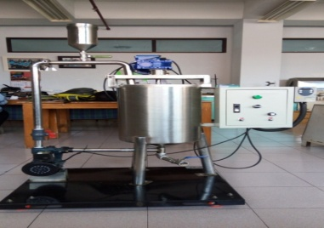
Gambar 1. Mesin SEPORA
Adapun spesifikasi dari alat sistem pelarut organik agitator (SEPORA) dapat dilihat pada Tabel 4 berikut ini.

Tabel 4. Spesifikasi Alat Sistem Ekstraksi Pelarut Organik Agitator
Spesifikasi | Keterangan
Nama Alat | SEPORA (Sistem Ekstraksi Pelarut Organik Agitator)
Fungsi | Untuk mengekstraksi daun murbei
Prinsip | Berdasarkan pengadukan oleh agitator sehingga menimbulkan gesekan dengan bahan baku
Operasi Kerja | Semi-kontinyu
Bentuk | Tabung
Tinggi | 85 cm
Panjang | 30 cm
Diameter Tabung | 15 cm
Bahan Kontruksi | Stainless steel 304 tebal 1,5 mm
Elektro Motor | $1/4$ Hp/0,25 kw, 3 phasa 220 volt
Reducer Speed | MNRV 40 rasio 1:10 type 40
Pompa Sirkulasi | Propeller pump 125 watt
Perpipaan | Stainlees steel 1,5 inci
Instrumen | Listrik
Utilitas | Inverter
Agitator | Hellical Ribon
Rancangan alat sistem ekstraksi pelarut organik agitator ini dimaksudkan untuk dapat di aplikasikan oleh industri pangan, dan dikonstruksikan sesuai dengan fungsinya sebagai alat bantu pengganti tenaga manusia yang mampu pemisahkan daun murbei dengan ekstraknya. Adapun komponen mesin yang dapat dipisahkan yaitu impeller. Hal ini dilakukan untuk memudahkan dalam proses pembersihan dan pencucian komponen seperti saringan yang digunakan untuk proses ekstraksi. Mesin dilengkapi dengan komponen roda sehingga dapat dipindahkan dari satu tempat ketempat lainnya.
4.1.1 Rangka
Rangka dalam pada mesin ini menggunakan besi dan roda, rangka berfungsi untuk menopang tabung, motor listrik,dan inverter. Bahan yang digunakan untuk rangka menggunakan besi dikarenakan harganya yang relatif lebih ekonomis serta memiliki kekuatan yang cukup untuk menopang komponen lainnya serta digunakan stainless steel type 304 sebagai kaki untuk mesin sistem ekstraksi pelarut organik agitator.
Salah satu kelemahan besi adalah mudah mengalami korosi. Korosi menimbulkan banyak kerugian karena mengurangi umur pakai berbagai barang yang mengunakan besi dan baja. Korosi besi memerlukan oksigen dan air. Berbagai jensi logam contohnya zink dan magnesium dpat melindungi besi dari korosi. Salah satu cara pencegahan korosi yaitu dengan pengecatan. Cat menghindarkan kontak dengan udara dan air. Cat yang mengandung timbal dan zink (seng) akan lebih baik, karena keduanya besi terhadap korosi.
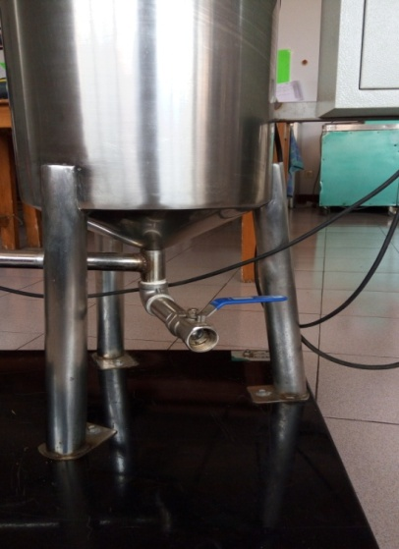
Gambar 10. Rangka

4.1.2. Inverter
Inverter merupakan rangkaian elektronika yang mampu mengubah tegangan dari DC (searah) menjadi bentuk gelombang AC (bolak-balik yang ampltudo dan frekuensinya dapat diatur. Dalam dunia industri pemakaian inverter banyak digunakan untuk menggerakan moor listrik sebagai sumber enggerak. Pada dasarnya inverter di industri dipakai untk mengatur kecepatan dari motor listrik sesuai dengan kebutuhan kecepatan putaran.
Pada panel control digunakan inverter 1 phasa, yang bertujuan untuk mengkonversi listrik 3 phasa menjadi 1 phasa. Dengan menggunakan inverter, maka akan banyak diperoleh keuntungan secara teknis bila dibandingkan dengan cara lain. Beberapa keuntungan tersebut antara lain : mempunyai jangkauan kecepatan yang lebih lebar, mempunyai beberapa pola untuk hubungan, tegangan dan frekuensi, mempunyai fasilitas penunjukan meter, mempunyai lereng akselerasi dan deselerasi yang dapat diatur secara independen, kompak serta sistem lebih aman.
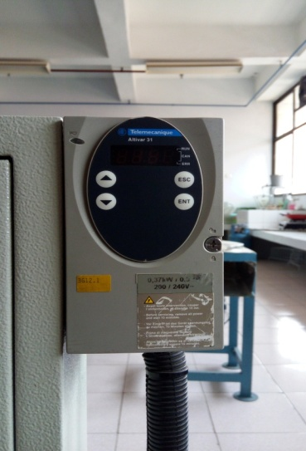
Gambar 11. Inverter

4.1.3. Motor Penggerak
Motor penggerak berfungsi sebagai sumber utaran dan memiliki stabilitas yang tinggi. Motor penggerak ini meneruskan putarannya melalui sabuk yang disambungkan langsung ke pulley dan dari motor penggerak ini juga adalah awal terjadinya proses kinerja dari mesin eksikator.
Pada motor penggerak, tenaga lstrik diubah menjadi tenaga mekanik. Perubahan ini dilakukan dengan merubah tenaga listrik menjadi magnet yang disebut sebagai elektro magnet.
Mekanisme kerja untuk seluruh jenis motor penggerak secara umum sma yaitu, arus listrik medan magnet akan memberikan gaya, jika kawat yang membawa arus dibengkokan menjadi sebuah lingkaran/ loop, maka kedua sisi loop, yaitu pada sudut kanan medan magnet, akan mendapatkan gaya pada arah yang berlawanan. Pasangan gaya menghasilkan tenaga putar atau torsi untuk memberikan tenaga putaran yang lebih seragam dan medan magnetnya dihasilkan oleh susunan elektromagnetik yang disebut kumparan medan (Sularso, 1997).
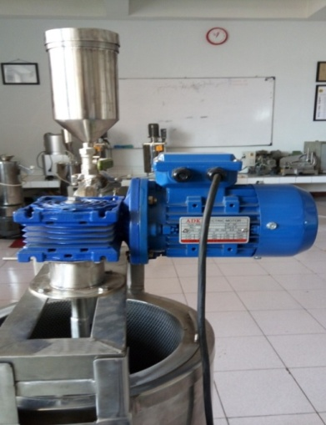
Gambar 12. Motor Penggerak

4.1.4. Saringan
Saringan pada alat SEPORA ini bertujuan agar daun murbei yang diaduk oleh agitator tidak keluar dari saringan dan menyebabkan penyumbatan di dalam pipa sirkulasi atau pompa air, serta agar daun murbei tetap di dalam saringan sehingga mudah untuk dihancurkan oleh agitator.
Ukuran dari saringan yang digunakan adalah plat veporasi 1 mm, itu karena agar air dan pelarut organik yang berada diluar saringan akan ikut teraduk oleh agitator dan daun murbei yang keluar dari saringan pun tidak terlalu besar sehingga tidak akan terjadi penyumbatan di dalam pipa sirkulasi dan pada saat pengambilan rendemen oleh daun murbei.
Bahan yang digunakan saringan ini adalah stainless steel type 304 karena saringan langsung bersentuhan dengan daun murbei dan hasil dari ekstraksi sehingga bahan yang digunakan harus food grade.
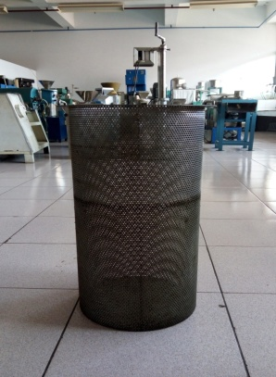
Gambar 13. Saringan

4.1.5. Pompa Air
Pompa air pada alat SEPORA ini bertujuan untuk mensirkulasi hasil ekstraksi dari daun murbei sehingga air dan n-hexan yang digunakan untuk ekstraksi daun murbei ini tercampur merata dengan daun murbei dan sebagai salah satu faktor agar menghasilkan hasil ekstraksi yang di baik.
Selain itu juga pompa air ini bertujuan untuk mensirkulasi daun murbei yang terpotong kecil oleh agitator dan keluar dari saringan tidak mengendap di bagian bawah tabung alat SEPORA yang menyebabkan penyumbatan pada kran pipa yang befungsi untuk mengeluarkan hasil ekstraksi.
Pompa jenis ini dapat mensirkulasi hasil dari ekstraksi daun murbei dengan air dan pelarut organik n-hexane, dimana hasil dari ekstraksi ini sedikit kental sehingga dengan pompa jenis ini dapat mensirkulasi hasil dari ekstraksi daun murbei.
Cara kerja dari pompa air adalah air yang terdapat dalam ruang impeller akan digerakan menggunakan sebuah motor dan prinsip kerjanya adalah pompa air bekerja dengan memindahkan sejumlah volume air melalui ruang suction menuju ke ruang outlet dengan menggunakan impeller. Mesin pompa air yang digunakan termasuk jenis pompa air rotasi yaitu jenis pompa ini memiliki impeller yang berputar untuk menimbulkan kekuatan tarikan, menarik air yang dipindahkan akan mampu terus manarik air dari tabung ekstraksi untuk alirkan kembali (sirkulasi).
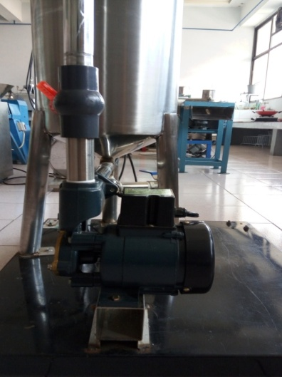
Gambar 14. Pompa Air

4.1.6. Tabung Pelarut Organik
Bahan yang digunakan untuk tabung pelarut organik ini adalah stainless steel type 304. Tabung pelarut organik ini digunakan untuk menyimpan pelarut organik (N-hexan) yang bertujuan untuk menambahkan pelarut organik pada proses ekstraksi bila diperlukan.
Tabung pelarut organik yang di rancang dengan bentuk sedemikian rupa ini agar memudahkan kita untuk mengisi pelarut ke dalam tabung pelarut organik ini dan agar mudah juga untuk membersihkannya.

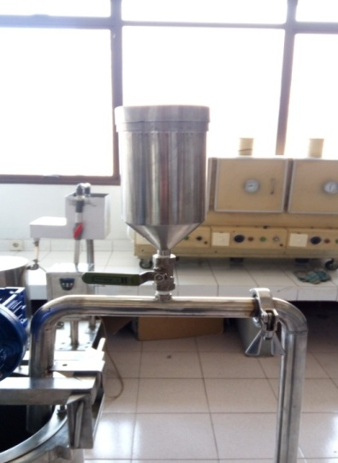
Gambar 15. Tabung Pelarut Organik

4.1.7.Tabung
Bahan yang digunakan tabung ini yaitu stainless steel type 304 karena tabung langsung bersentuhan dengan daun murbei dan hasil dari ekstraksi sehingga bahan yang digunakan harus food grade.
Tabung yang di desain dengan bentuk seperti ini bertujuan agar pada saat proses ekstraksi berlangsung air dan n-hexane dapat diaduk dengan optimal berbeda apabila tabung memiiki sudut siku akan menghambat proses pengadukan pada saat ekstraksi berlangsung. Desain tabung seperti ini pun memudahkan kita untuk membongkar pasang agitator dan saringan pada saat akan mesin akan dibersihkan dan juga mudah untuk dibersihkan. Tabung ini dapat mengekstraksi 1 kg daun murbei dengan air sebanyak 35 liter,
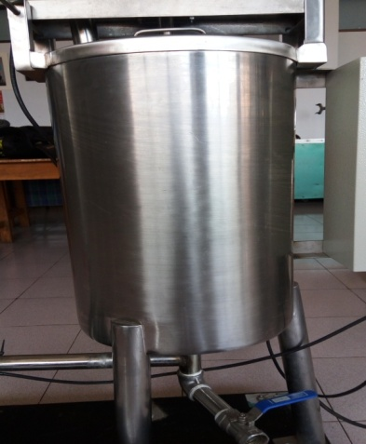
Gambar 16. Tabung

4.1.8. Agitator
Bahan yang digunakan sebagai agitator ini terbuat dari besi yang dilapisi stainless steel type 304 yang memiliki struktur yang baik dan memiliki kandungan Ni tidak kurang dari 7% yang mengakibatkan terbentuknya struktur austenit dan memberikan sifat ulet (ductile). Sifat dari bahan ini yaitu tahan terhadap bahan yang bersifat asam dan tahan korosi sehingga aman untuk proses ekstrksi. Agitator berputar akibat adanya putaran dari motor listrik yang kecepatan putarannya diatur oleh invevter sesuai dengan kecepatan yang diinginkan.
Bentuk agitator yang dibuat menyerupai agitator jenis hellical-ribbon ini bertujuan agar pada saat pengadukan terjadi daun murbei dapat terpotong dan membuat aliran air dan n-hexane bergerak dari bagian atas ke bagian bawah sehingga pengadukan terjadi secara merata.
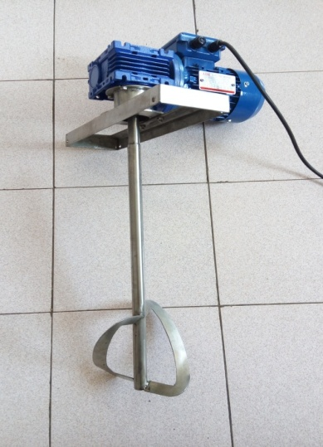
Gambar 17. Agitator

4.2 Hasil Pengujian Mesin SEPORA
Setelah proses perakitan, dilakukan proses pengujian yang bertujuan untuk mengetahui tingkat efisiensi mesin, dan dapat membandingkan efisiensi ekstraksi dari mesin SEPORA dengan metode ekstraksi lainnya.
Hasil pengujian mesin SEPORA dapat dilihat pada tabel 5 dan tabel 6.

Tabel 5. Hasil Pengujian Mesin SEPORA Dengan Kecepatan 60 Rpm

No | Sampel | Pelarut | Rpm | Waktu | Absorbansi | Kadar Theaflavin (%)
1 | Daun Murbei | Air dan n-hexane | 60 rpm | 4 jam | 0,021 | 0,0473
2 | Daun Murbei | Air | 60 rpm | 4 jam | 0,010 | 0,0225
3 | Daun Murbei | Air | 60 rpm | 6 jam | 0,014 | 0,0315
4 | Daun Murbei | Air | 60 rpm | 12 jam | 0,016 | 0,0360

Gambar 18. Hasil Pengujian Mesin SEPORA Dengan Kecepatan 60 Rpm
Tabel 6. Pengujian Mesin SEPORA Dengan Kecepatan 40 Rpm

No | Sampel | Pelarut | Rpm | Waktu | Absorbansi | Kadar Theaflavin (%)
1 | Daun Murbei | Air dan n-hexane | 40 rpm | 4 jam | 0,019 | 0,0428
2 | Daun Murbei | Air | 40 rpm | 4 jam | 0,009 | 0,0203
3 | Daun Murbei | Air | 40 rpm | 6 jam | 0,012 | 0,0270
4 | Daun Murbei | Air | 40 rpm | 12 jam | 0,015 | 0,0338

Gambar 19. Pengujian Mesin SEPORA Dengan Kecepatan 40 Rpm

Pada saat akan melakukan proses ektraksi pada mesin SEPORA, inverter terlebih dahulu dinyalakan dengan rpm rendah untuk memanaskan mesin dan di saat yang bersamaan masukan air dan n-hexan, Lalu masukan daun murbei sedikit demi sedikit daun murbei yang akan diekstraksi dan atur inverter dengan rpm yang diingikan. Setelah itu nyalakan pompa air setiap 10 menit sekali yang bertujuan untuk mensirkulasi hasil ekstraksi dari daun murbei sehingga air dan n-hexan yang digunakan untuk ekstraksi daun murbei ini tercampur merata dengan daun murbei dan juga untuk mensirkulasi daun murbei yang terpotong kecil oleh agitator yang keluar dari saringan tidak mengendap di bagian bawah tabung alat SEPORA yang menyebabkan penyumbatan pada kran pipa yang befungsi untuk mengeluarkan hasil ekstraksi.
Setelah melakukan percobaan ekstraksi pada mesin SEPORA dengan keceparan 40 rpm dan 60 rpm dalam waktu 4 jam, 6 jam, 12 jam dan dengan perbandingan ektraksi menggunakan pelarut organik n-hexane dan ekstraksi dengan air saja didapat hasil bahwa pada daun murbei yang diekstraksi dengan pelarut organik n-hexane dengan kecepatan 60 rpm dalam waktu 4 jam terkandung sebanyak 0,0473% theaflavin, daun murbei yang diekstraksi tanpa n-hexane dengan kecepatan 60 rpm dalam waktu 4 jam terkandung sebanyak 0,0225% theaflavin, daun murbei yang diekstraksi tanpa n-hexane dengan kecepatan 60 rpm dalam waktu 6 jam terkandung sebanyak 0,0315% theaflavin, dan daun murbei yang diekstraksi tanpa n-hexane dengan kecepatan 60 rpm dalam waktu 12 jam terkandung sebanyak 0,0360% theaflavin sedangkan daun murbei yang diekstraksi dengan pelarut organik n-hexane dengan kecepatan 40 rpm dalam waktu 4 jam terkandung sebanyak 0,0428% theaflavin, daun murbei yang diekstraksi tanpa n-hexane dengan kecepatan 40 rpm dalam waktu 4 jam terkandung sebanyak 0,0203% theaflavin, daun murbei yang diekstraksi tanpa n-hexane dengan kecepatan 40 rpm dalam waktu 6 jam terkandung sebanyak 0,0270% theaflavin, dan daun murbei yang diekstraksi tanpa n-hexane dengan kecepatan 60 rpm dalam waktu 12 jam terkandung sebanyak 0,0338% theaflavin.
Hasil pengujian alat ekstraksi SEPORA ini menunjukan bahwa perbedaan jenis pelarut yang digunakan dan waktu ekstraksi mempengaruhi hasil dari ekstraksi. Prosedur ekstraksi padat-cair merupakan salah satu proses pemisahan secara kesimbangan dimana cairan dipergunakan untuk melakukan pemisahan suatu komponen dari padatan. Pada proses tersebut pelarut diintroduksikan pada padatan sehingga komponen padatan yang akan dipisahkan berdistribusi diantara kedua fase mencapai keseimbangan yang akhirnya semua zat-zat komponen akan diekstraksi.
Proses ekstraksi daun murbei menggunakan mesin SEPORA berdasarkan pada pengadukan oleh agitator sehingga menimbulkan gesekan pada bahan baku, dimana daun murbei yang dimasukan kedalam tabung ekstraksi diaduk menggunakan agitator. Menurut Illah (1993), pengadukan bertujuan untuk memperbanyak kontak antara bahan dengan pelarut dan mendapatkan derajat homogenitas yang tinggi. Semakin cepat putaran pengadukan maka semakin besar perpindahan panas yang terjadi pada waktu tertentu dan semakin besar kontak bahan dengan pelarut maka hasil yang diperoleh akan semakin meningkat. Oleh karena itu, kajian tentang pengaruh kecepatan alat pengaduk dan lama pengadukan yang digunakan dalam ekstraksi daun murbei (Morus nigra.)
Ekstraksi pada alat SEPORA ini dilakukan dengan cara diaduk dengan agitator dan dengan penambahan pelarut n-hexane, berdasarkan hasil diatas secara konsistensi terlihat peningkatan jumlah kadar theaflavin yang didapat ketika terjadi peningkatan kecepatan pengadukan dan penambahan pelarut n-hexane. Hal ini berkesuaian dengan tinjauan teoritis yang ada. Semakin tinggi kecepatan pengadukan semakin tinggi pula potensi distribusi massa yang akan diterima cairan zat pelarut dan semakin banyak zat pelarut yang digunakan maka semakin banyak juga hasil yang didapatkan. Pelarut yang digunakan juga harus mempunyai syarat tertentu yaitu daya larutnya cepat, selektivitasnya, kestabilan, kekentalan, mudah pemisahannya serta tidak beracun.
Dari hasil percobaan dapat dilihat ekstraksi menggunakan mesin SEPORA dengan kecepatan 60 rpm dan penambahan pelarut organik n-hexane sangat efektif dan banyak menghasilkan kadar theaflavin dari daun mrbei dibandingkan dengan ekstraksi yang lainnya.

KESIMPULAN

Setelah dilakukan proses pengujian pada mesin Sistem Ekstraksi Pelarut Organik Agitator (SEPORA) ini dapat disimpulkan bahwa :
- Ekstraksi dengan kecepatan putaran agitator 60 rpm dapat menghasilkan kadar theaflavin lebih tinggi dibandingkan dengan kecepatan putaran agitator 40 rpm.
- Ekstraksi dengan menggunakan pelarut organik dengan kecepatan putaran agitator 60 rpm menghasilkan kadar theaflavin lebih tinggi dibandingkan dengan ekstraksi tanpa pelarut organik.

DAFTAR PUSTAKA
Aisyah. 2015. Ekstraksi. Wordpress. Com. Diakses : 15 Agustus 2016.
Alfiana D. H. 2013. Ekstraksi Minyak Melati (Jasminum Sambac) (Kajian Jenis Pelarut dan LamaEkstraksi). Skripsi. Jurusan Teknologi Industri Pertanian. Fakultas Teknologi Pertanian. Universitas Brawijaya. Malang.

Bernasconi., et all. 1995. Teknologi Kimia. Pradnya Paramita. Jakarta.
Beckman. 2001. Daun Murbei. www. Daunmurbei. Com. Diakses : 15 Agustus 2016.
Damayanthi, E., Kusharto, C.M., Suprihartini, R., Rohdiana, D. 2008. Studi Kandungan Katekin Dan Turunannya Sebagai Antioksidan Alami Serta Karakteristik Organoleptik Produk Teh Murbei Dan Teh Camellia-Murbei. Media Gizi dan Keluarga 32(1):95-103.
Dennis, R. 1992. Ekstraksi Daun Murbei. Elex Media Komputindo. Jakarta.
Dwidjoseputro. 1994. Pengantar Fisiologi Tanaman. PT Gramedia Pustaka Utama. Jakarta.

Gamse, T. 2002. Liquid-Liquid Extraction and Solid-Liquid Extraction. Graz University of Technology.

Harborne. 1996. Metode Ekstraksi. Penerbit ITB. Bandung.

Hougton dan Raman. 1998. Pelarut Organik. Penerbit ITB. Bandung.

Illah. 1993. Pengadukan. www. Repository.upnyk.ac.id/574/1/34. Diakses : 17 Agustus 2106.

Lucas, Howard J, David Pressman. 1949. Principles and Practice In Organic Chemistry. New York: John Wiley and Sons, Inc.

Morris, B. 1994. Extraction. Penerbit ITB. Bandung.

Mukhopadhyay. 2002. Pengaruh Perbedaan n-heksan dan Etanol. www. Repository.upi.edu/3739/9/S. DIakses : 19 Agustus 2016.

Nugraha. 2013. Macam-Macam Pelarut Organik. Laporan Tugas Akhir. Fakultas Teknologi Pangan Universutas Pasundan.

Pelczar dan Chan. 2005. Ekstraksi Daun Murbei. UI Press Jakarta.

Rahmah. 2011. Tanaman Murbei. http://etheses.uin-malang.ac.id/. Diakses : 19 Agustus 2016

Sularso. 1997. Dasar Perencanaan dan Pemilihan Elemen Mesin. Edisi 3, Pradnya Paramitha, Jakarta.
Supriadi. 2008. Optimalisasi Ekstraksi Kurkuminoid Temulawak. Laporan Tugas Akhir. Fakultas Matematika dan Ilmu Pengetahuan Alam IPB.
Sutriani L. 2008. Ektraksi Pelarut. Available online at
http://medicafarma.blogspot.com/2008/11/ekstraksi.html. Diakses : 20 Agustus 2016.
Voigt, R. 1994. Buku Pelajaran Teknologi Farmasi edisi 5. Gadjah Mada University Press, Yogyakarta.
Yulianti, Dian, Susilo, Bambang, Yulianingsih, Rini., 2014. Pengaruh Lama Ekstraksi dan Konsentrasi Pelarut Etanol Terhadap Sifat Fisika-Kimia Ekstrak Daun Stevia Dengan Metode Assisted Extraction (MAE). Jurnal Biopress Komoditas Tropis.

